附件1：回执表
第二届农药制剂工程及生产研讨会
单位名称
单位地址
联系人 |  |  |  | 联系电话
单位邮编 |  |  |  | 电子邮箱
（以上信息用于发票邮寄，务必填写清楚）
参 会 人 员
姓名 | 性别 |  | 职务 | 单位电话 |  | 手机 |  | 电子邮件
合计参加人数：
住 房 登 记
是否要求安排住宿： 是 否
宾馆 |  |  | 房间类型 |  | 单价（元\天•间）含早 |  | 预定房间数 |  | 入住  天数
上海.江苏饭店 |  |  | 标准间 |  | 380
上海.江苏饭店 |  |  | 单间 |  | 380

备注
1、以上信息用于提前整理通讯录信息，务必填写清楚；请填写电子邮箱地址，用于会前发送参会确认单；
2、回执发送方式：邮箱：ccpiash@126.com，传真：021-60932679；
3、上海江苏饭店房间数量有限，请提早报名以便预留房间；
4、上海江苏饭店地址：上海市武宁路888号；
5、请填写手机号码，会议信息我们将以短信方式通知您。

附件2
会议报到地址和交通指南
报到地址：上海市武宁路888号 江苏饭店

交通指南：乘车路线
1.上海火车站：公交可乘106、223、516、966在曹阳八村下。地铁可乘3、4号线到曹杨路站下，步行约10分钟到上海江苏饭店，也可以地铁可乘3、4号线到曹杨路站换11号线到枫桥路站下，从1号出口穿过花草市场就到江苏饭店。打车费：约22元。
2.上海火车南站：可乘3号线到曹杨路站下步行10分钟左右即可、也可以地铁可乘3、4号线到曹杨路站换11号线到枫桥路站下，从1号出口穿过花草市场就到江苏饭店。打车费约：46元。
3.虹桥火车站/虹桥机场：可乘2号线到曹杨路站转11号线到枫桥路站下，从1号出口穿过花草市场就到江苏饭店。打车费：约63元。
4.浦东机场：可乘公交机场2线到静安寺航站楼（20元），再打车到上海江苏饭店约20元，共计40元；或乘机场5线到上海火车站转106、966、516、223到上海江苏饭店站下；或乘磁悬浮列车到龙阳路地铁站转2号线到江苏路站下转11号线到枫桥路站下，从1号出口穿过花草市场就到江苏饭店。；打车费：约196元左右。
5.自驾车：可沿甬-杭-沪高速至花桥出口顺着曹安路直走穿过曹杨路至中宁路掉头即可。

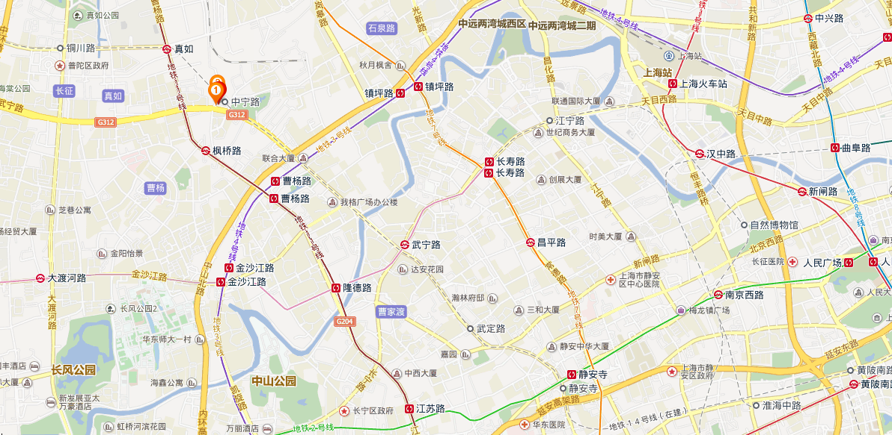
上海江苏饭店（武宁路888号）

